数字电路和模拟电路
http://m.elecfans.com/article/573401.html

三极管
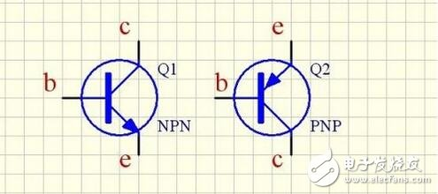

MOS管

TTL斯密特触发器
作用是将波形转化为矩形波：大于电压阈值输出高，小于输出低

